- Práctica de instalación de sistemas operativos:

Requisitos del sistema
- Procesador: de 1 gigahercio (GHz), o procesador o SoC más rápido

- RAM: 1 gigabyte (GB) para 32 bits o 2 GB para 64 bits

- Espacio en disco duro:16 GB para el sistema operativo de 32 bits o 20 GB para el sistema operativo de 64 bits

- Tarjeta gráfica: DirectX 9 o posterior con controlador WDDM 1.0

- Pantalla: 800 x 600

Lo he sacado de aquí: https://support.microsoft.com/es-es/windows/requisitos-del-sistema-de-windows-10-6d4e9a79-66bf-7950-467c-795cf0386715

En la siguiente pagina se puede ver la configuración de la maquina virtual.

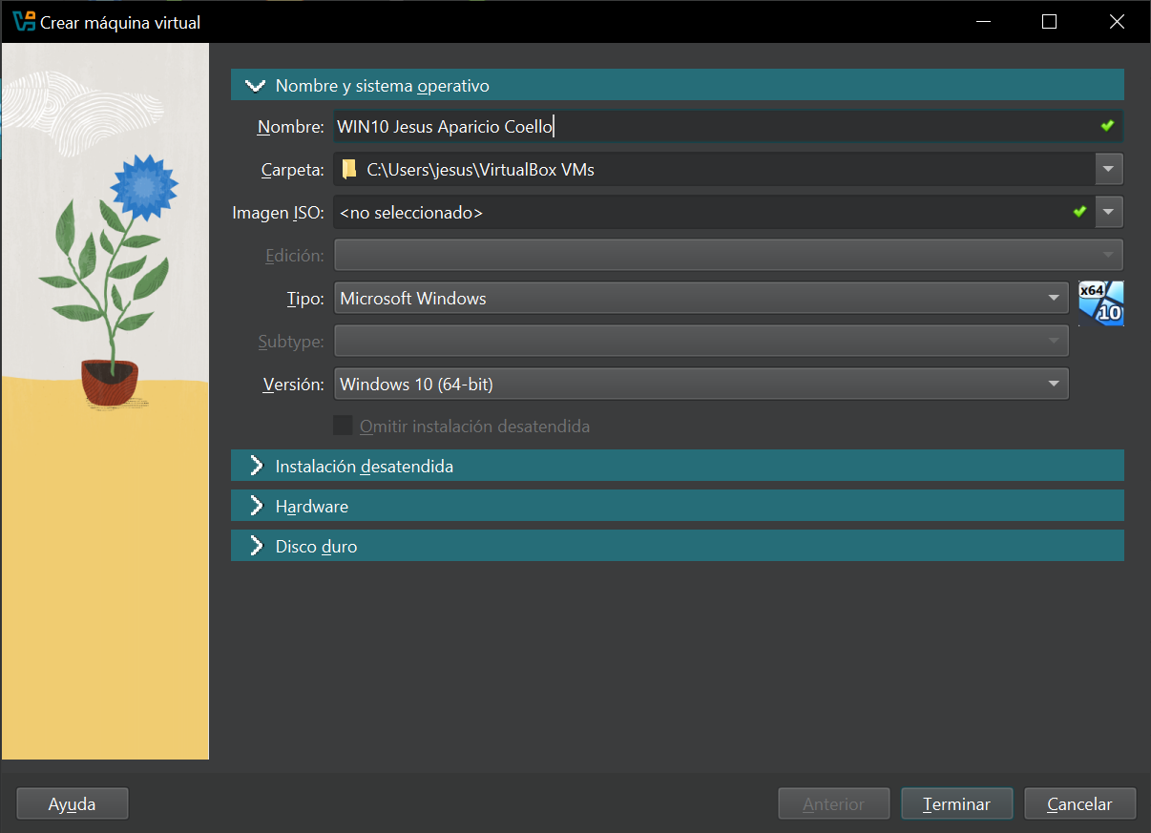
Aquí se puede ver como he nombrado la máquina y como automáticamente se selecciona el sistema operativo gracias al nombre:
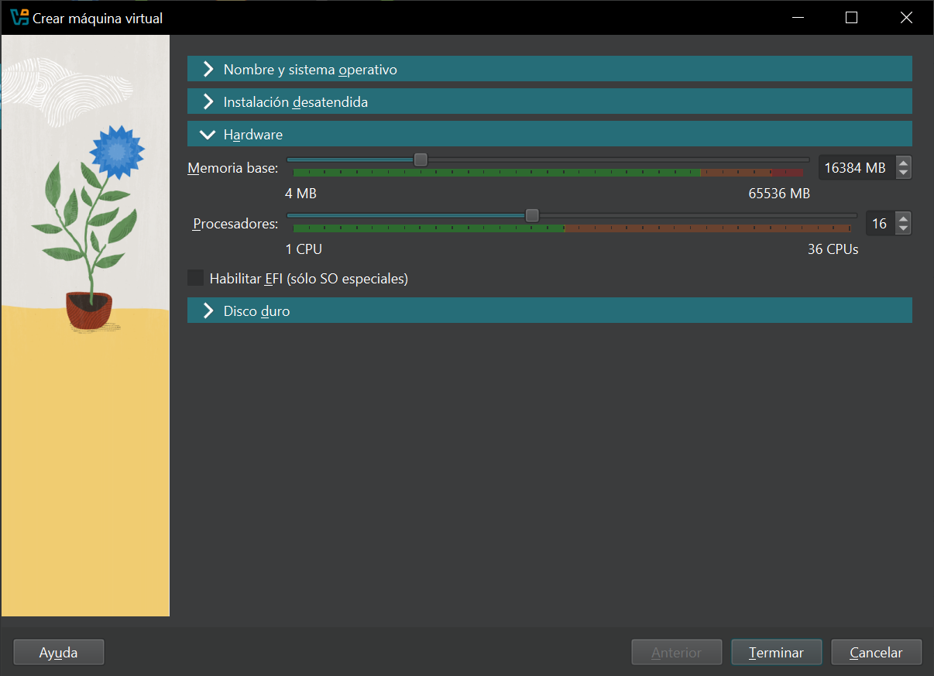
º
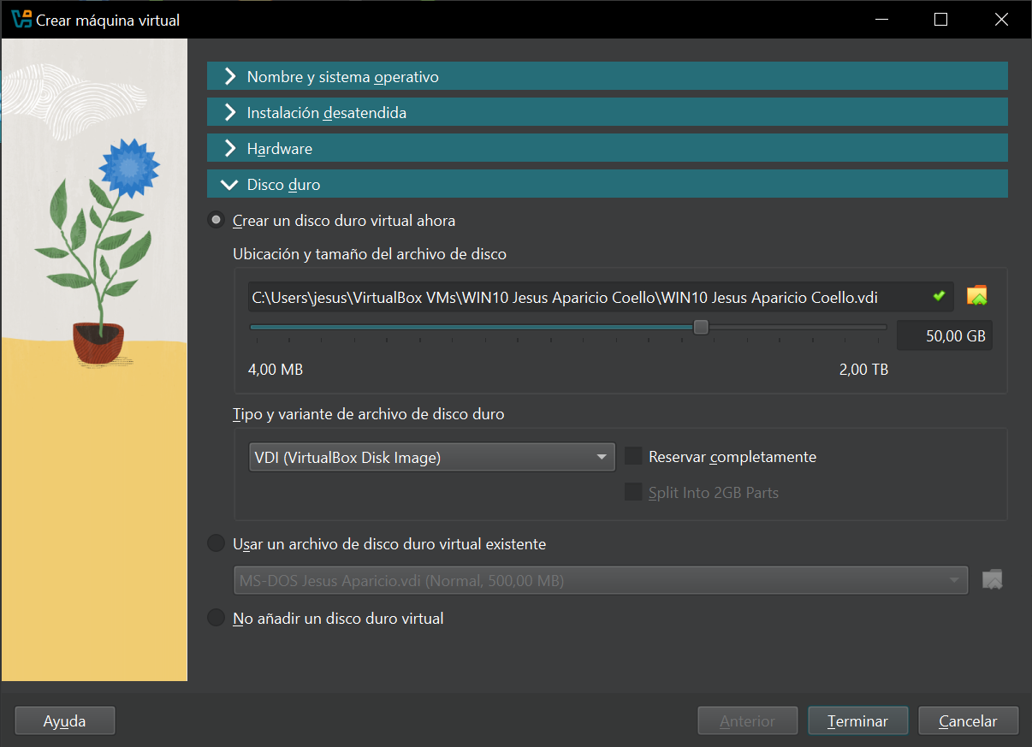
Aquí se puede ver el almacenamiento que he dedicado.

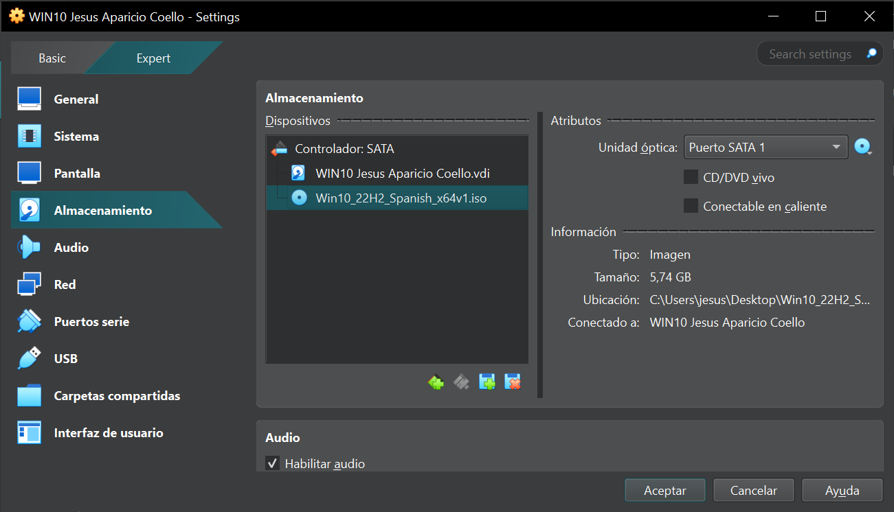

En primer lugar introducimos la iso en la unidad óptica virtual en configuración/almacenamiento y le damos a aceptar.

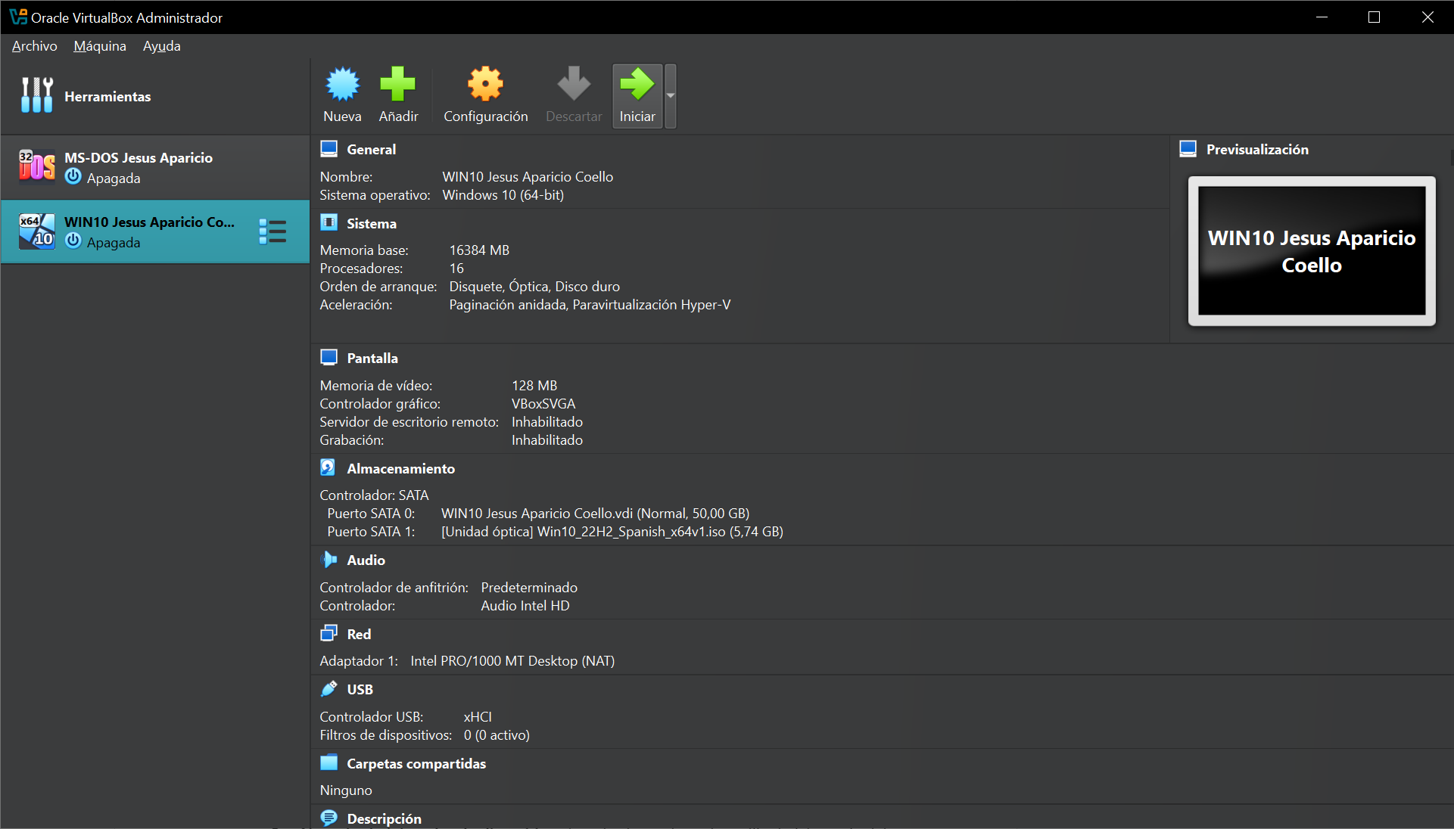

Iniciamos la máquina virtual:

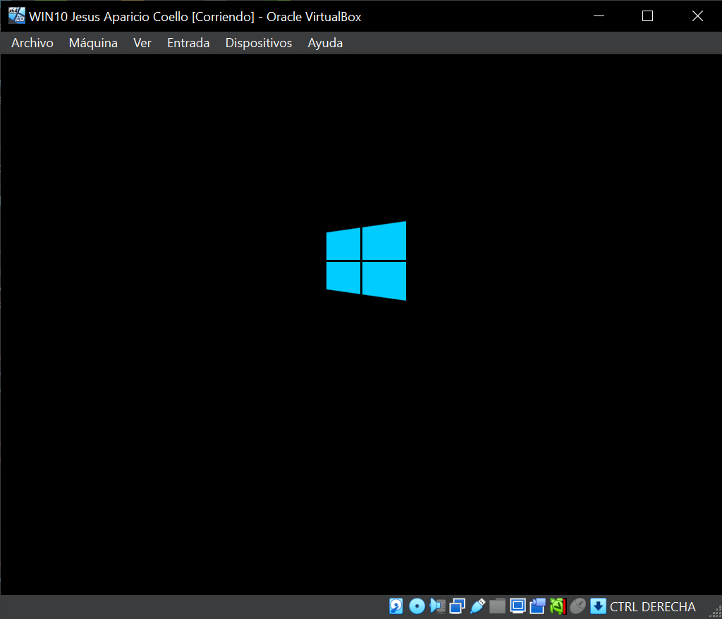
Comienza a cargar el medio de instalación, simplemente debemos esperar.

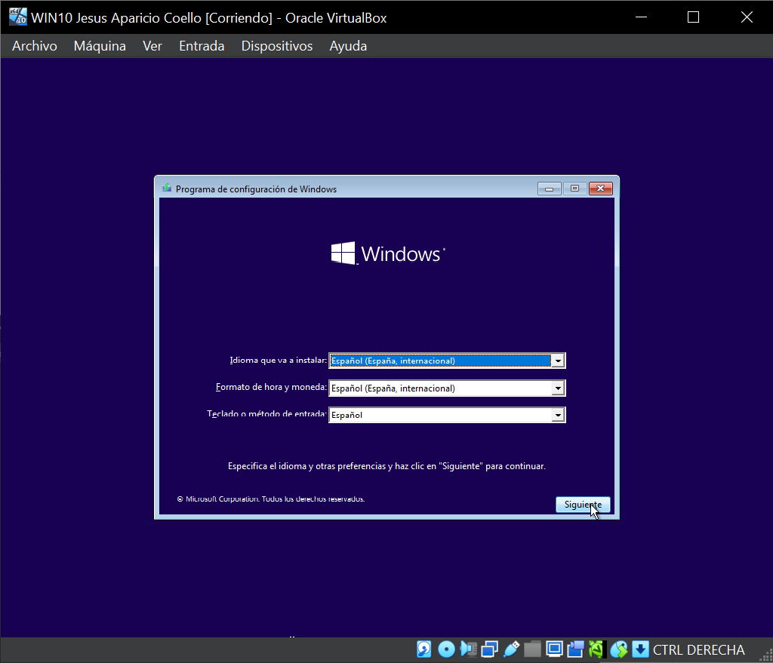

Aquí deberíamos elegir el idioma, el formato de fecha y la distribución del teclado, sin embargo, generalmente viene relleno de forma automática. Le damos a siguiente.
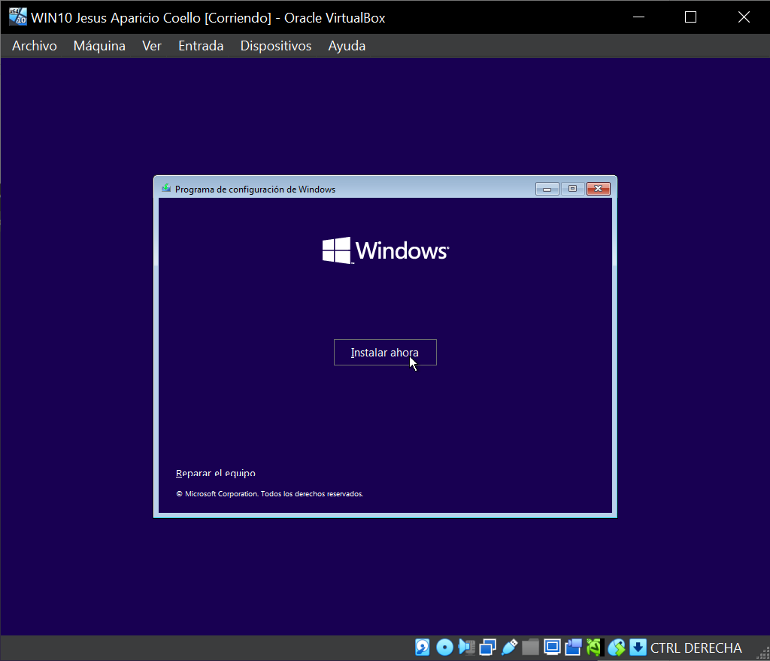
Le damos a instalar ahora.

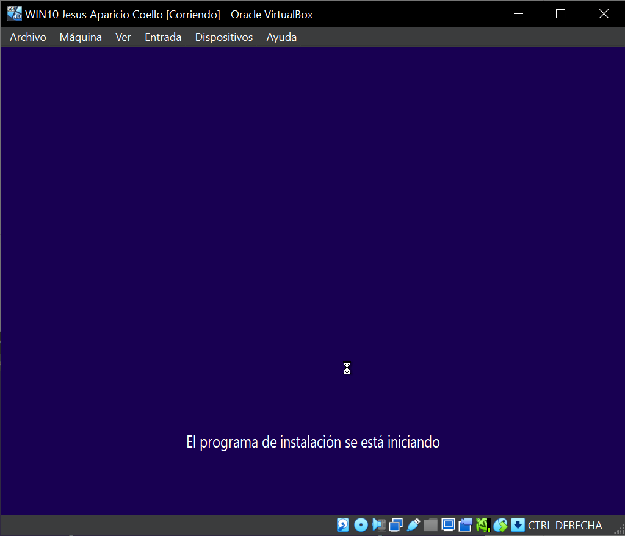

Tras darle a instalar se iniciara el programa de instalación, simplemente esperar.
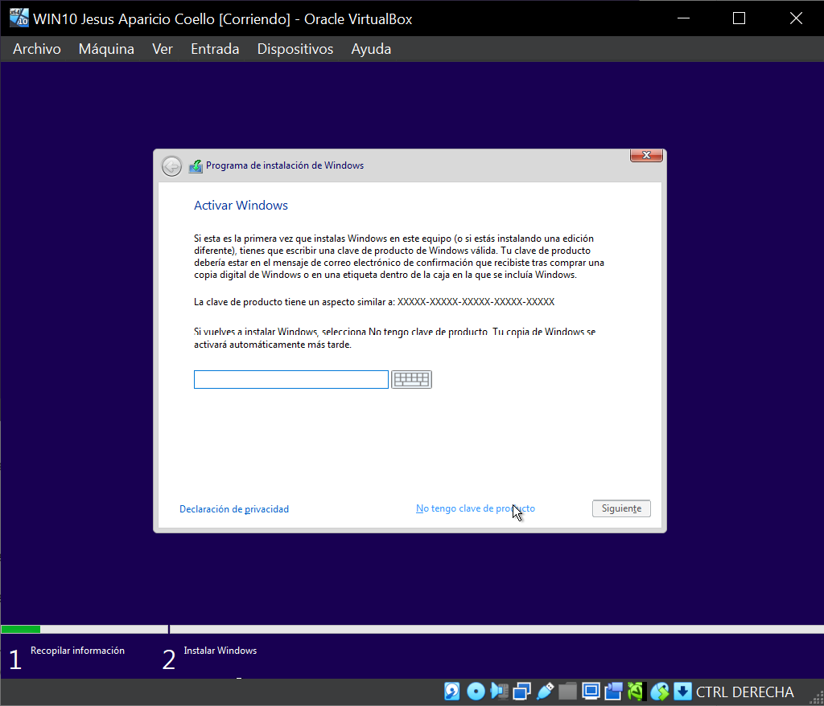
aquí nos pregunta la clave para activar Windows. Si estás reinstalando Windows, más tarde se activará automáticamente, si es la primera vez que lo instalas en el equipo pero aun no tienes una le damos a no tengo clave de producto y más tarde podremos igualmente activarlo.
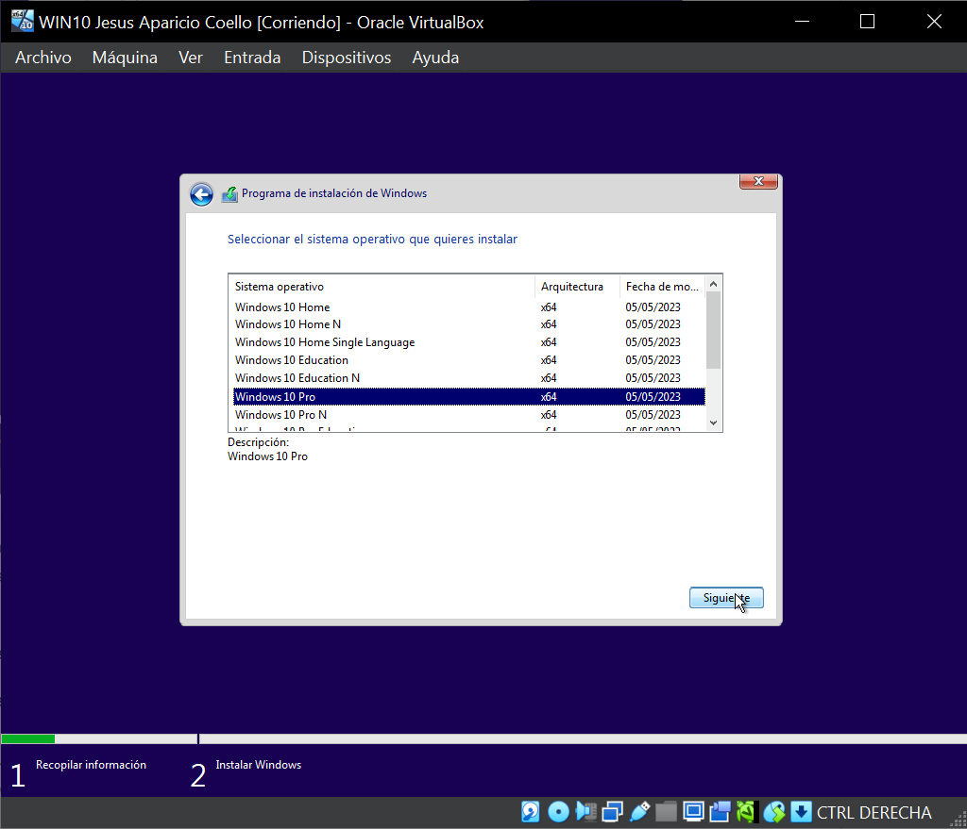
Elegimos la versión que queremos, en esta ocasión estamos instalando Windows 10 Pro X64. Le damos a siguiente.
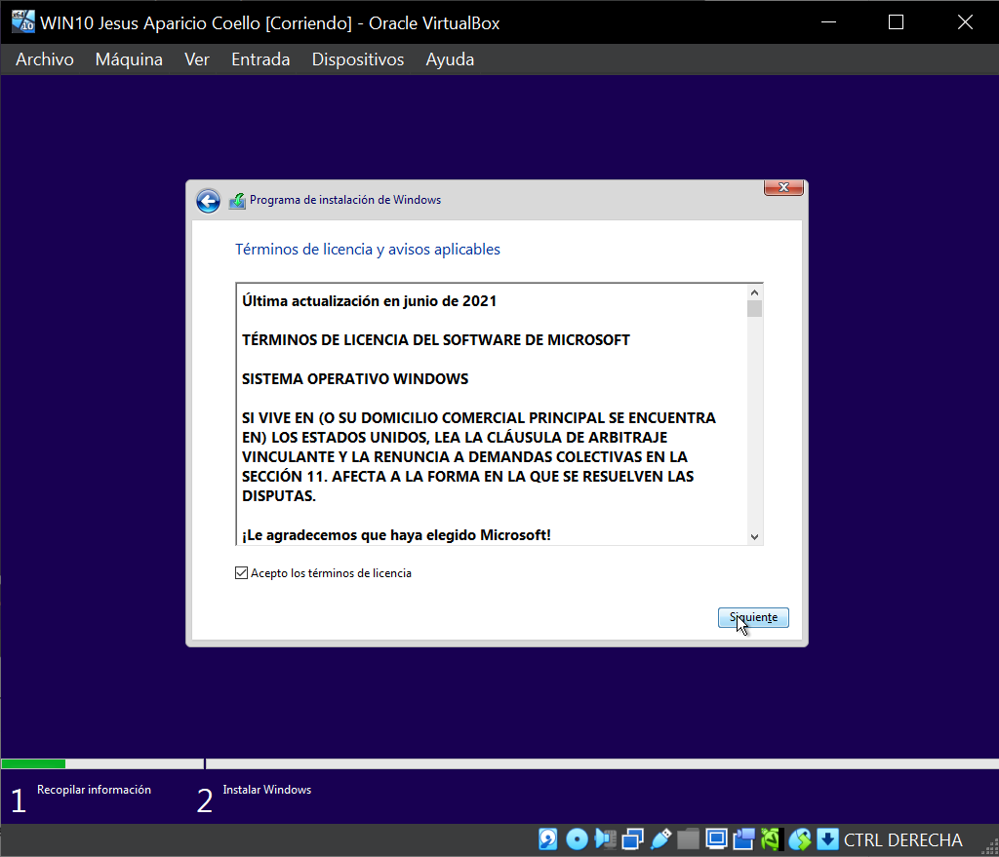
Aceptamos los términos de licencia y le damos a siguiente.
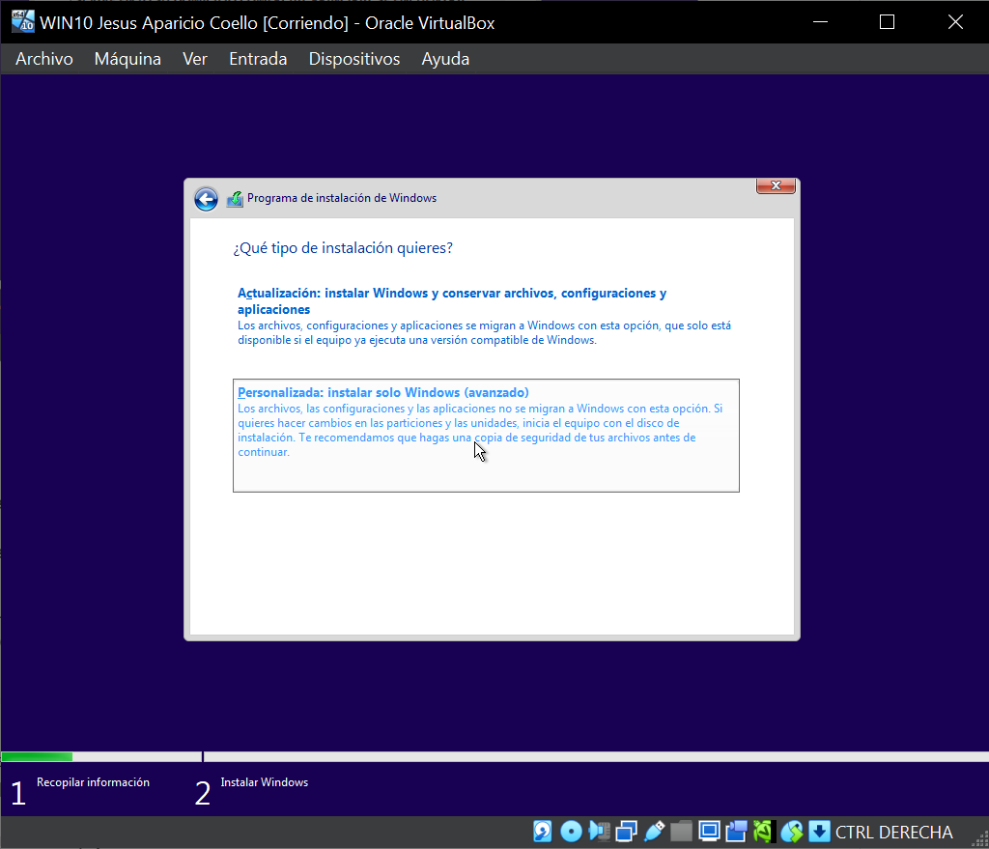
Elegimos la opción de instalar solo Windows.
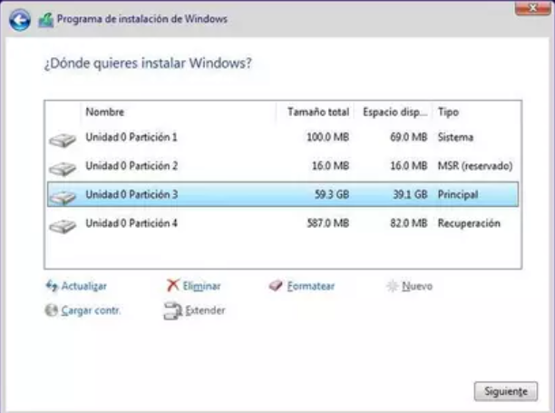
He elegido hacer un sistema de particiones así, lo instalaremos en la principal
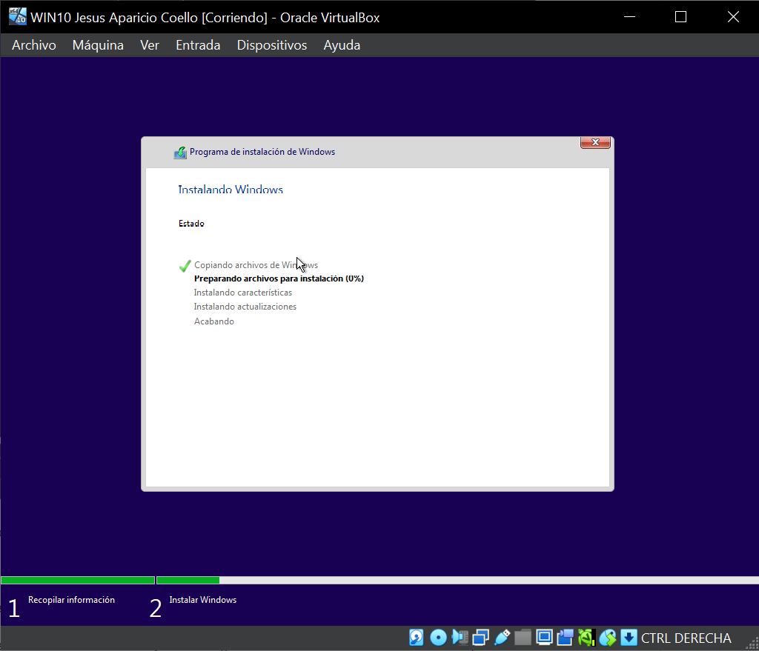
Ahora Windows se comenzará a instalar, tengamos paciencia.
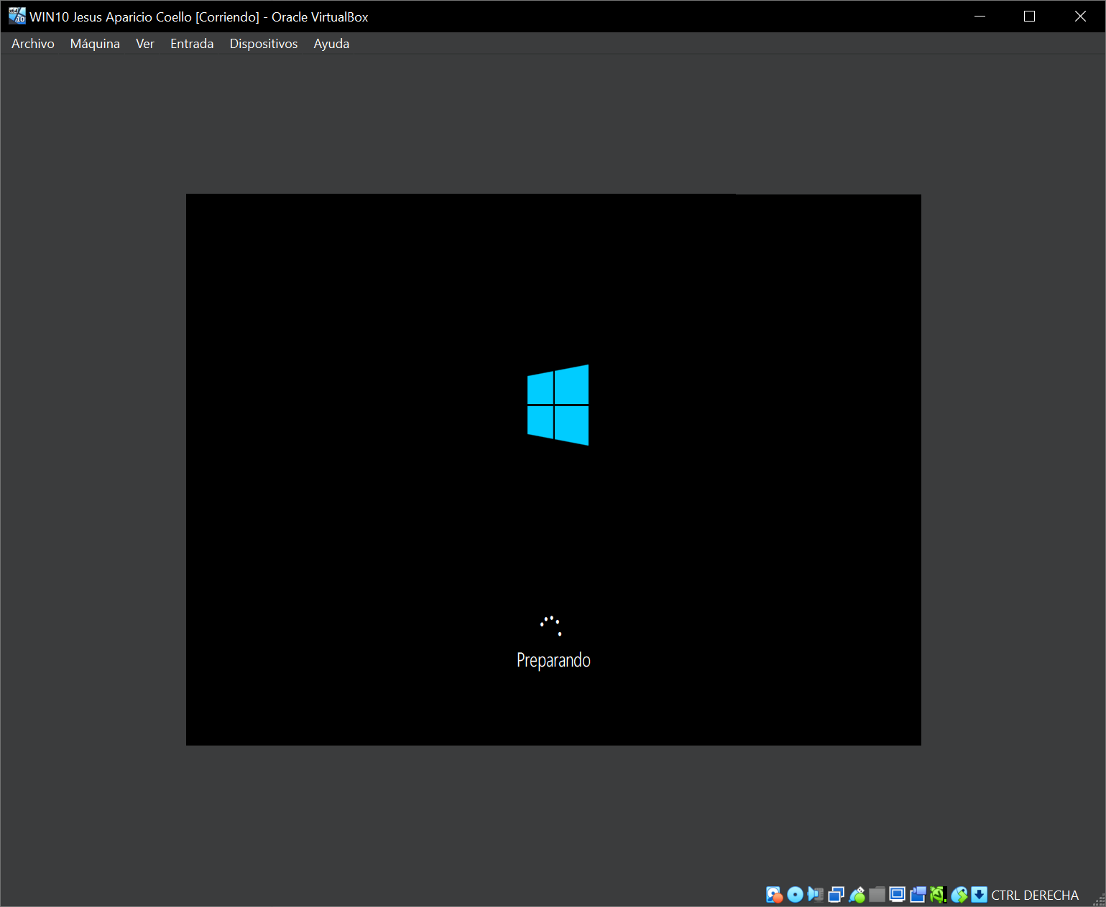
Cuando termine saldrá esta pantalla y esperaremos a que se reinicie la máquina.

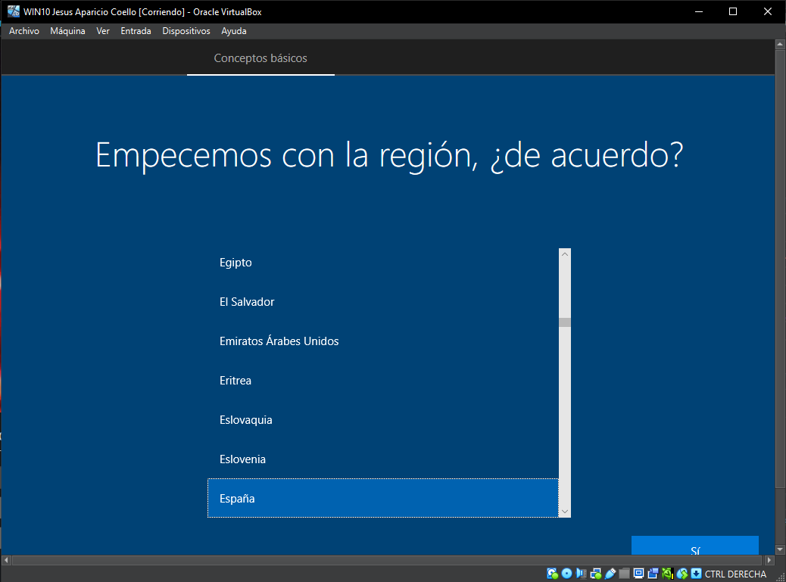
Al reiniciarse ya estaremos trabajando en el windows que hemos instalado por lo que podemos quitar el medio de instalación (iso). En esta pantalla elegimos españa y pulsamos Sí.
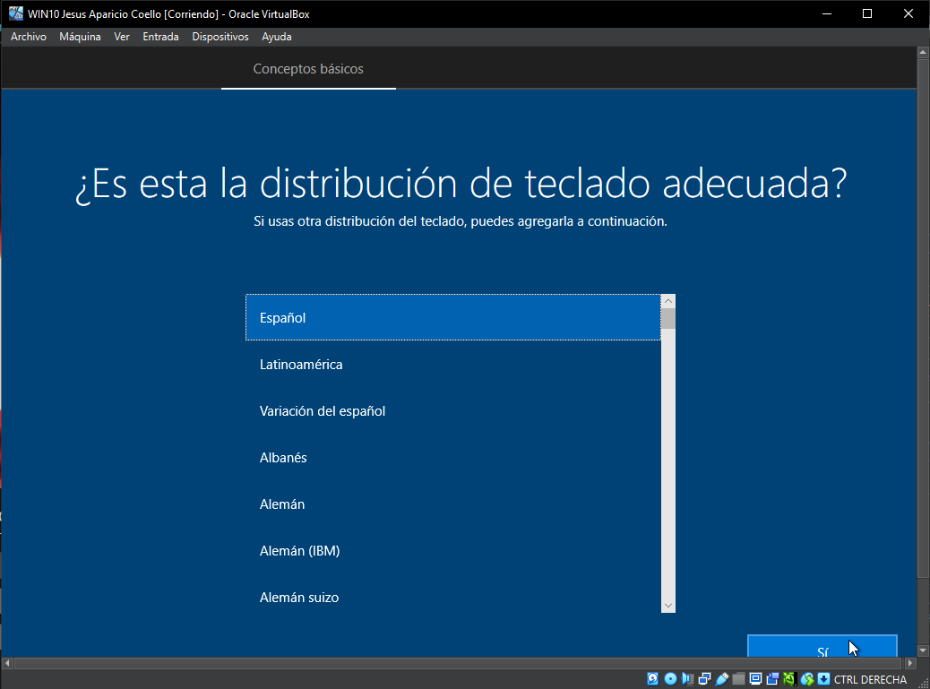
elegimos la distribución de teclado en español y pulsamos Sí.
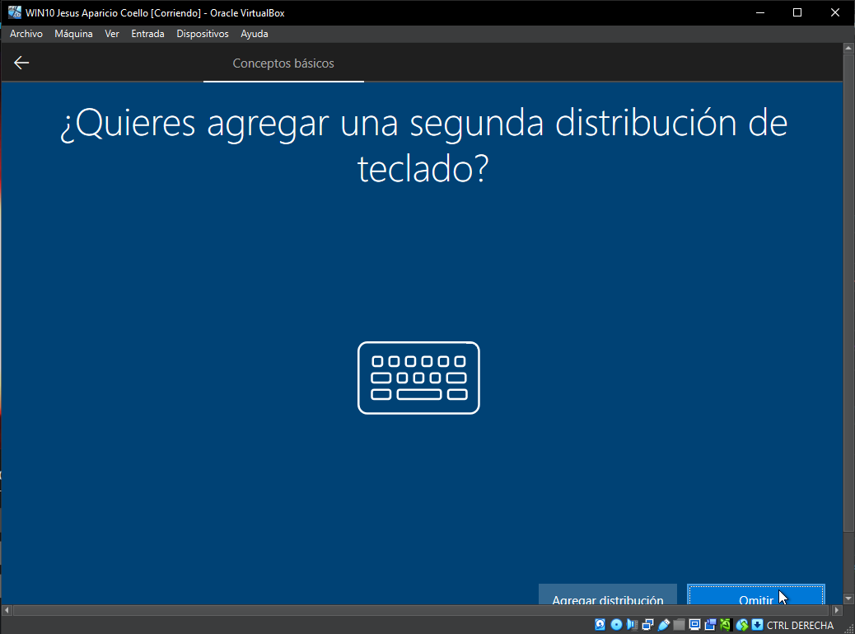
Si no queremos añadir mas distribuciones hacemos click en omitir.
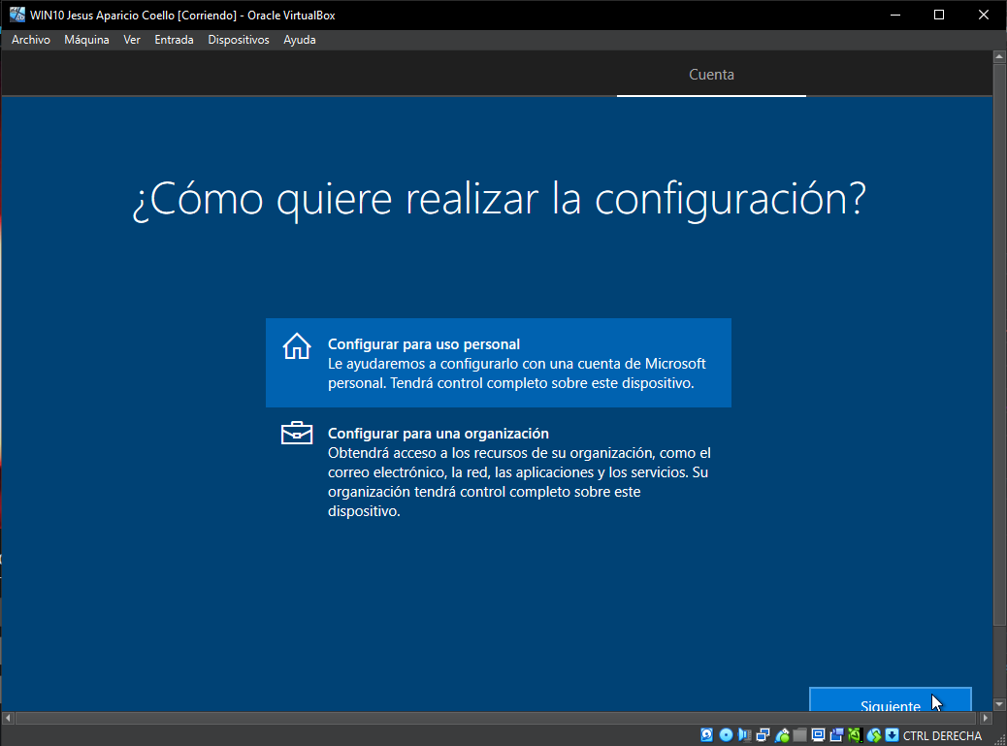
Elegimos configuracion personal y apretamos siguiente.
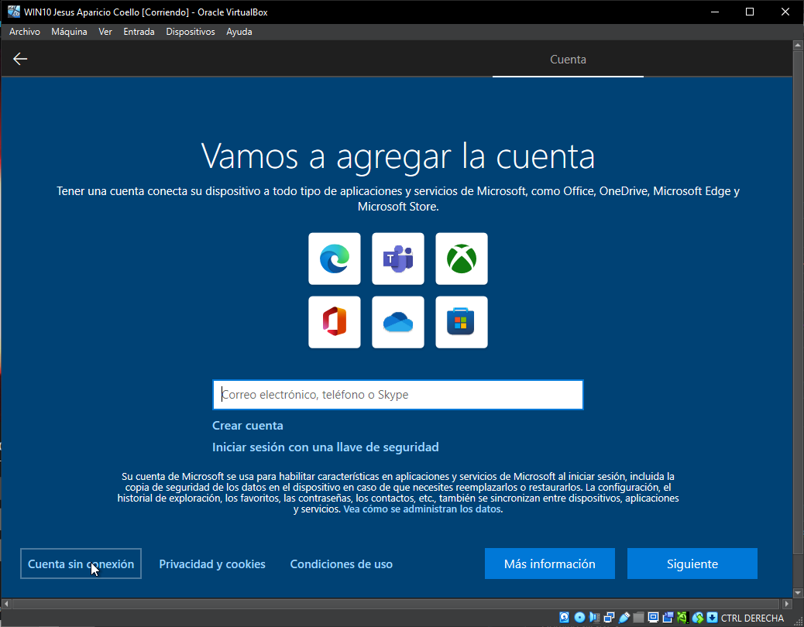
al llegar aquí si estamos configurando la maquina para otra persona o no queremos iniciar sesion le damos a cuenta sin conexión.
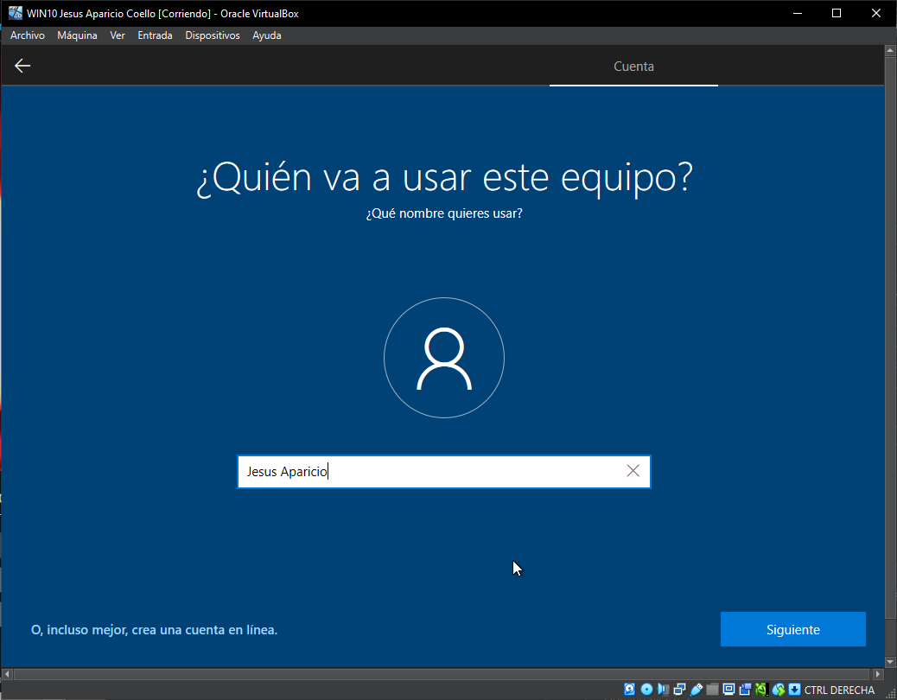
elegimos el nombre de usuario de la cuenta sin conexión y pulsamos siguiente
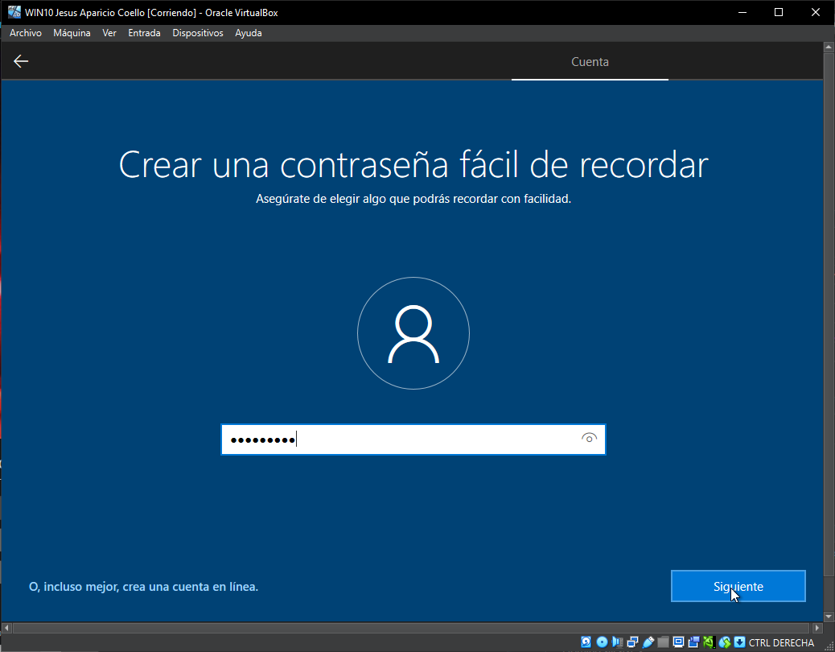
elegimos una contraseña y pulsamos siguiente
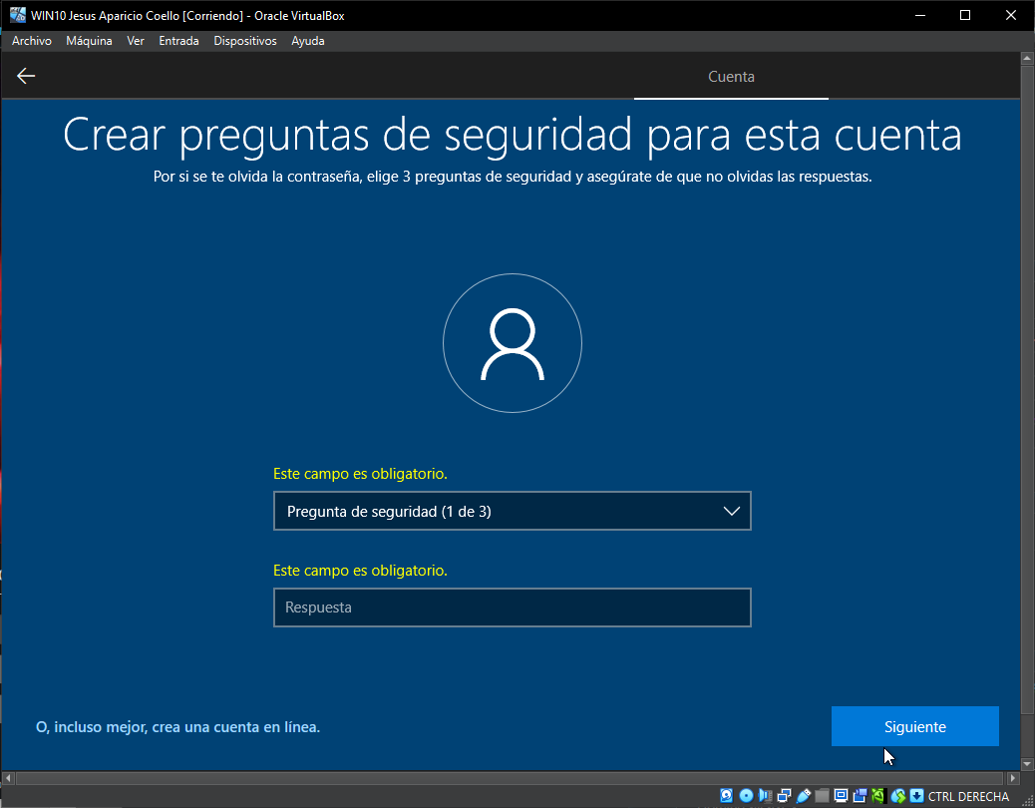
Completamos las preguntas de seguridad
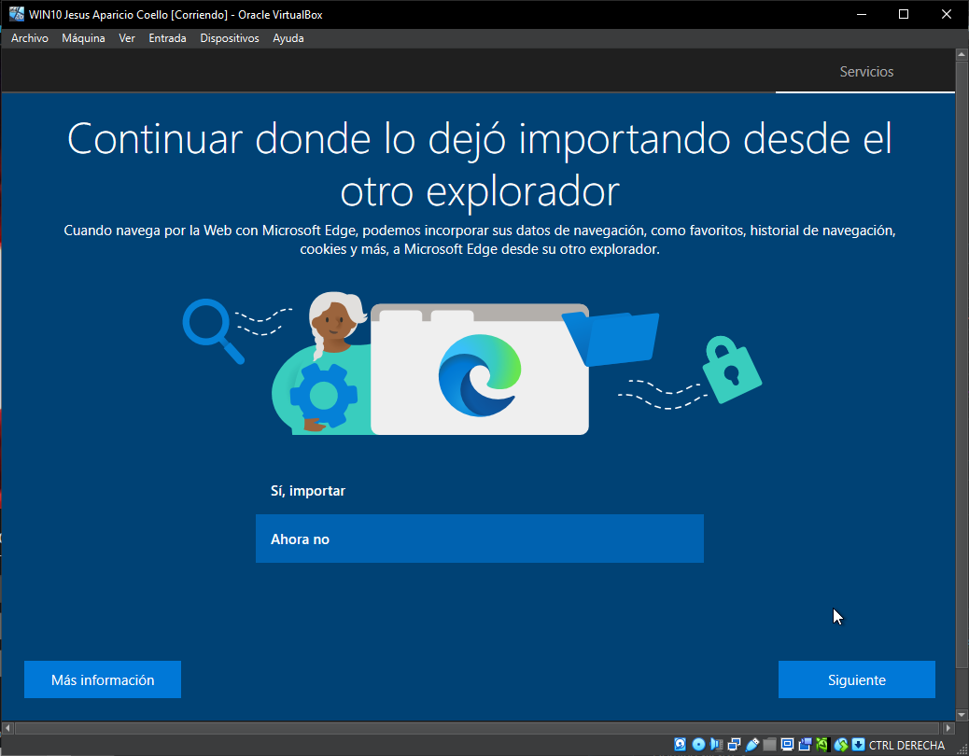
seleccionamos si queremos importar algún navegador, en esta ocasión no. Pulsamos siguiente.
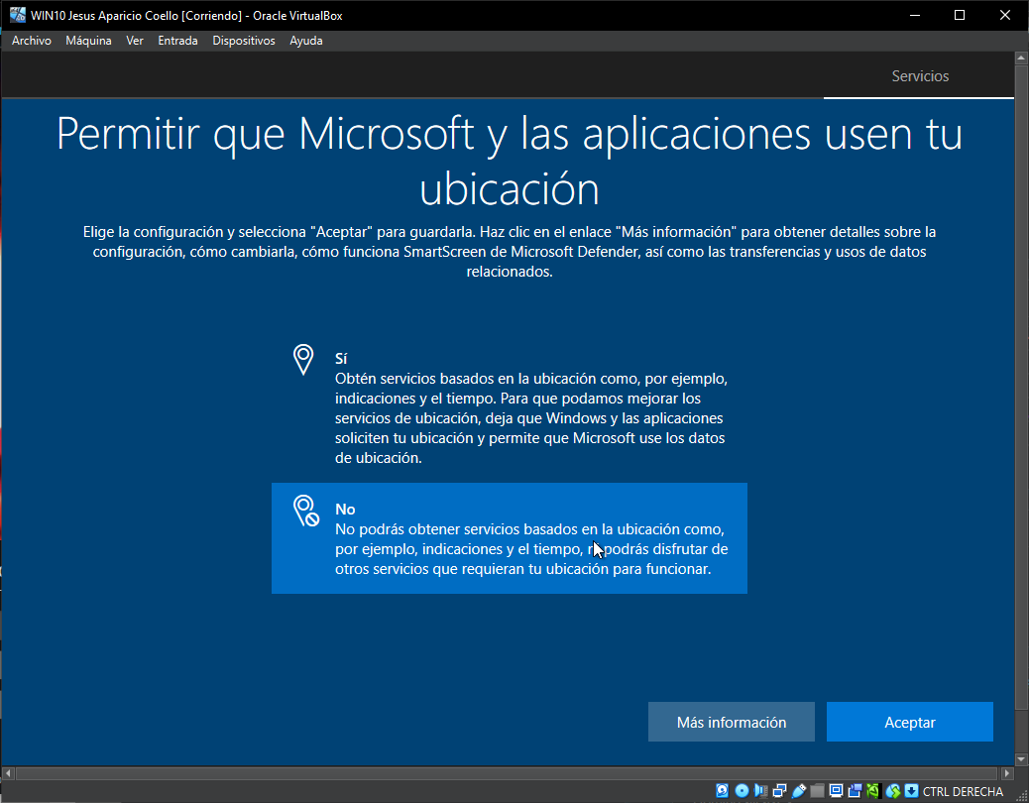
En estas preguntas elegimos la que prefiramos, yo cojo siempre las de abajo que son la que mas privacidad aportan.
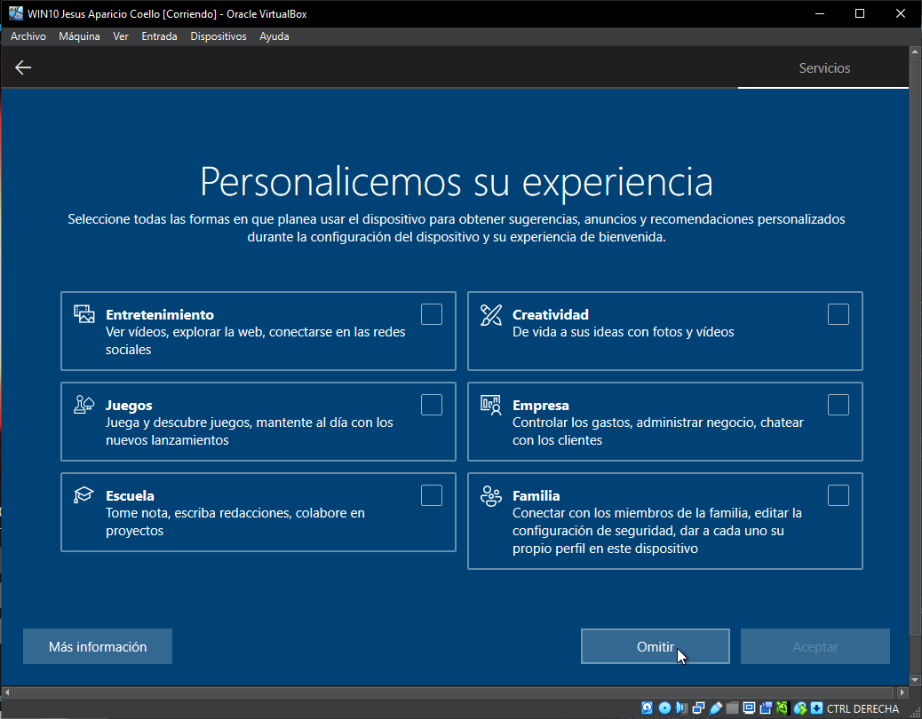
Como quiero realizar yo todas las configuraciones aquí elegimos omitir.
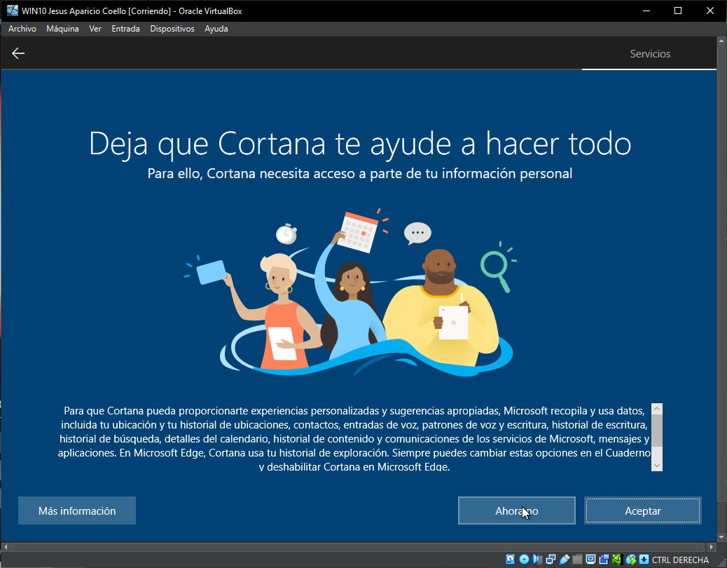
Nos pregunta si queremos usar el asistente de voz y elegimos que no.
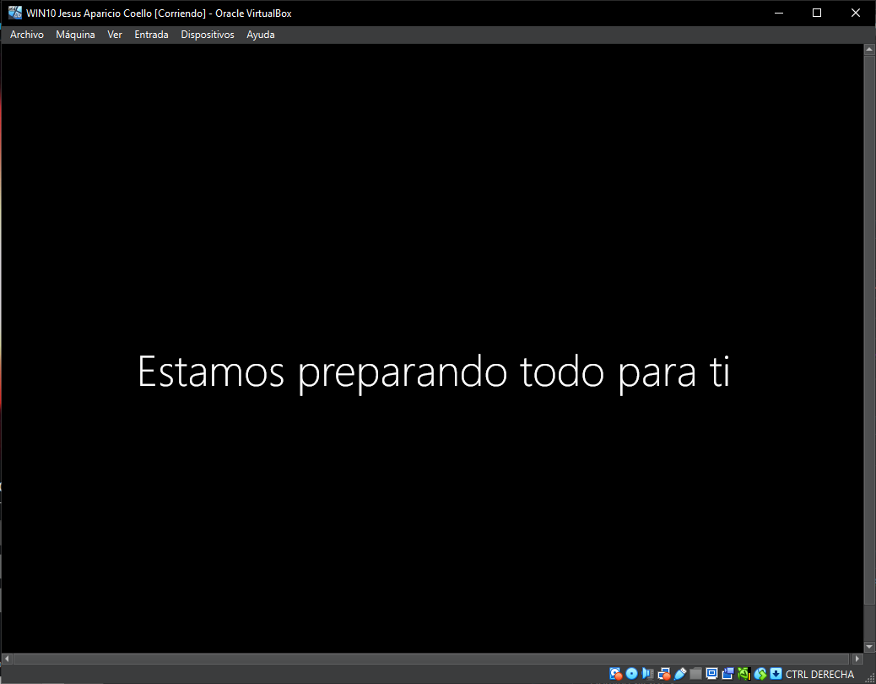
Tras esto se iniciará Windows tras una breve carga. Paciencia de nuevo.

Creación del servidor web local

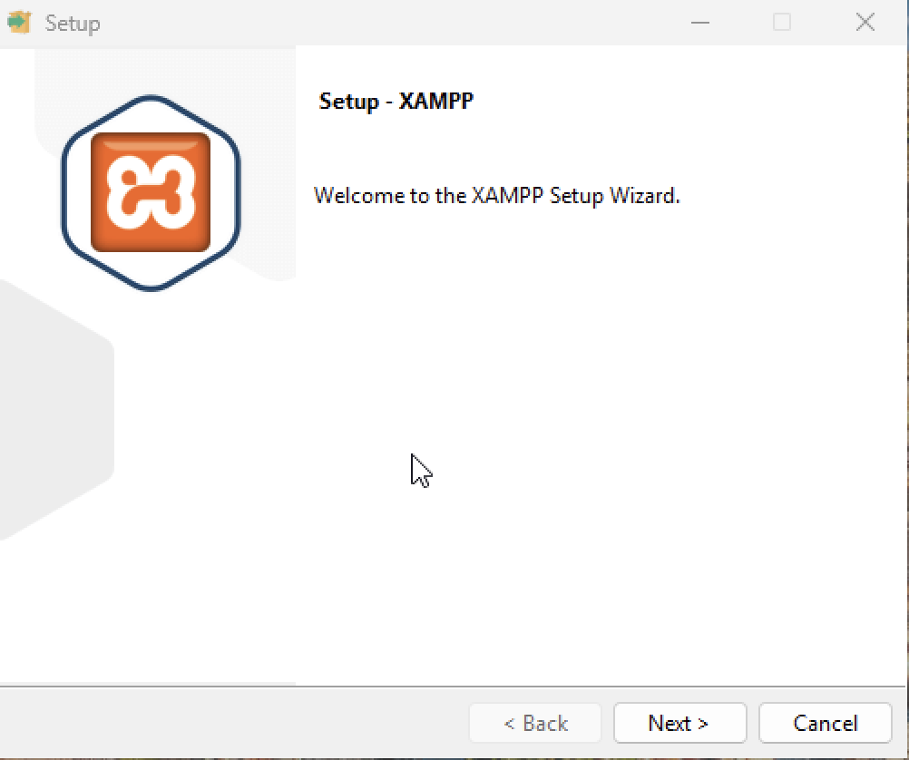
Este es el instalador de xampp
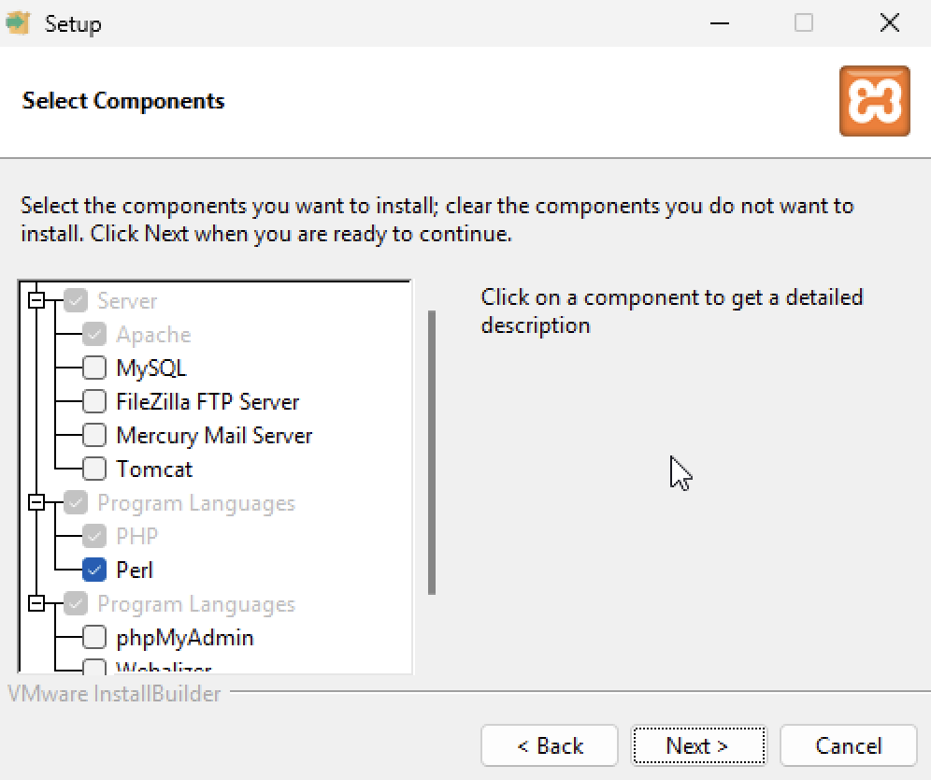
Como en esta ocasión solo vamos a usar Apache desmarco el resto de casillas.
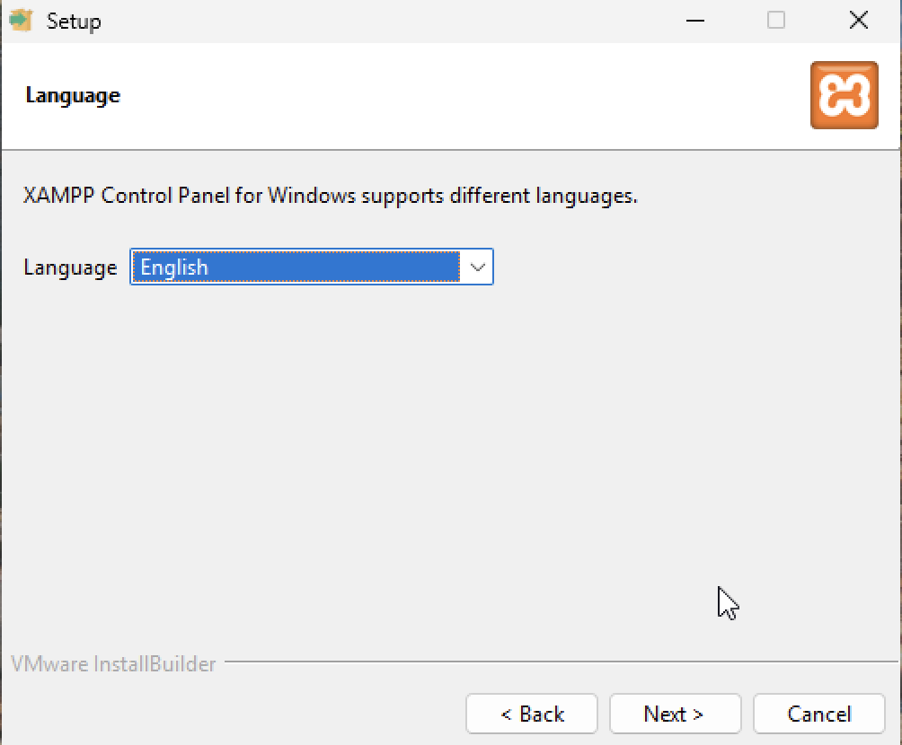
Seleccionamos el idioma.
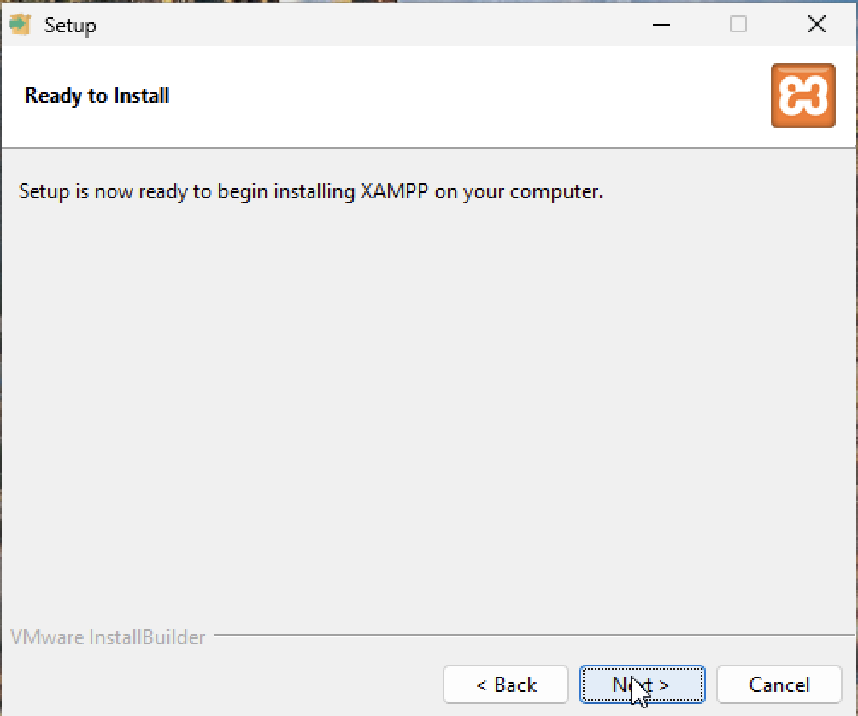
A partir de aquí se instalará Xampp.
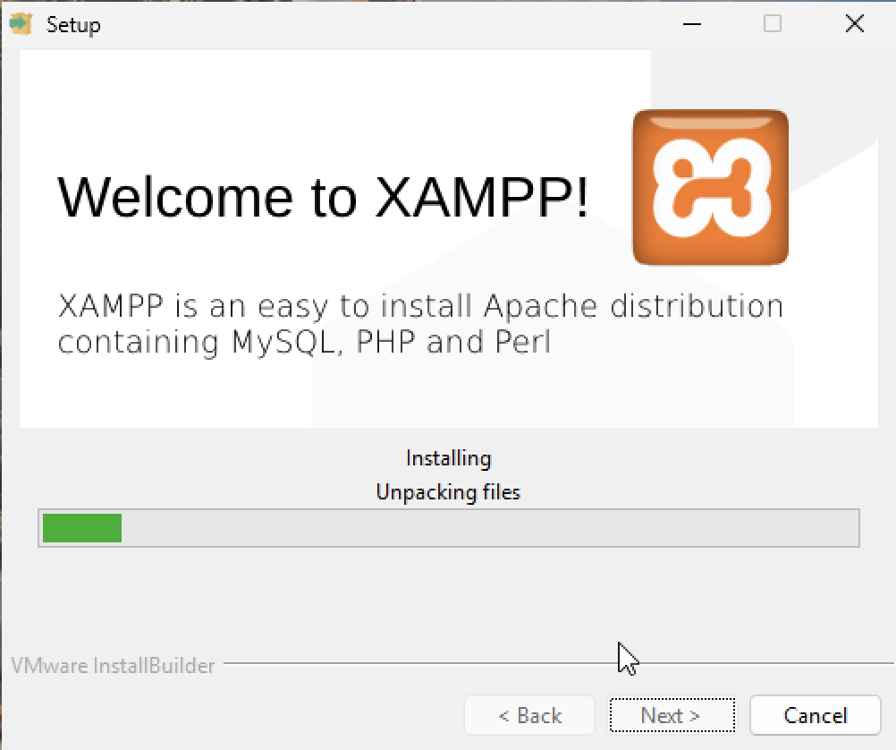
Instalación.
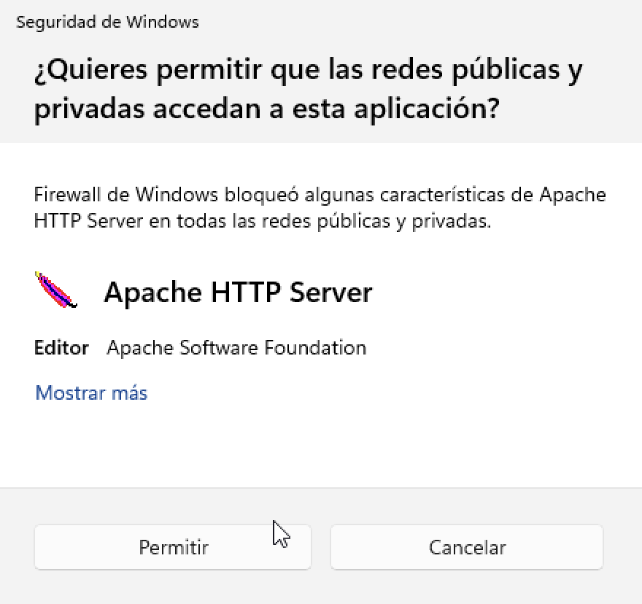
Permitimos que cree excepciones en el firewall.
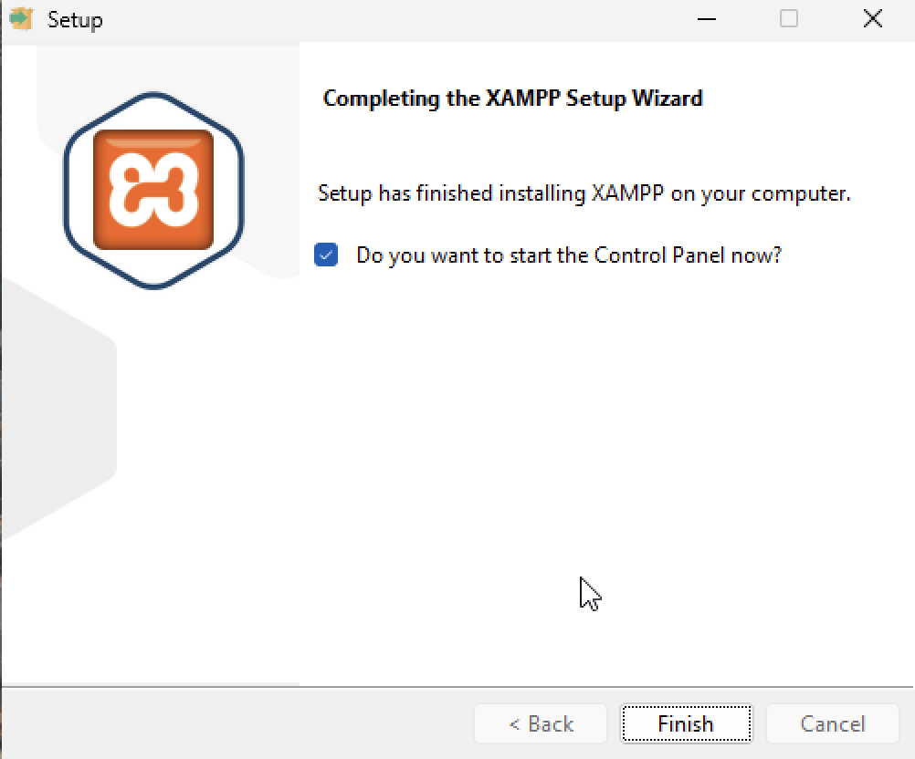
Y la instalación queda terminada.
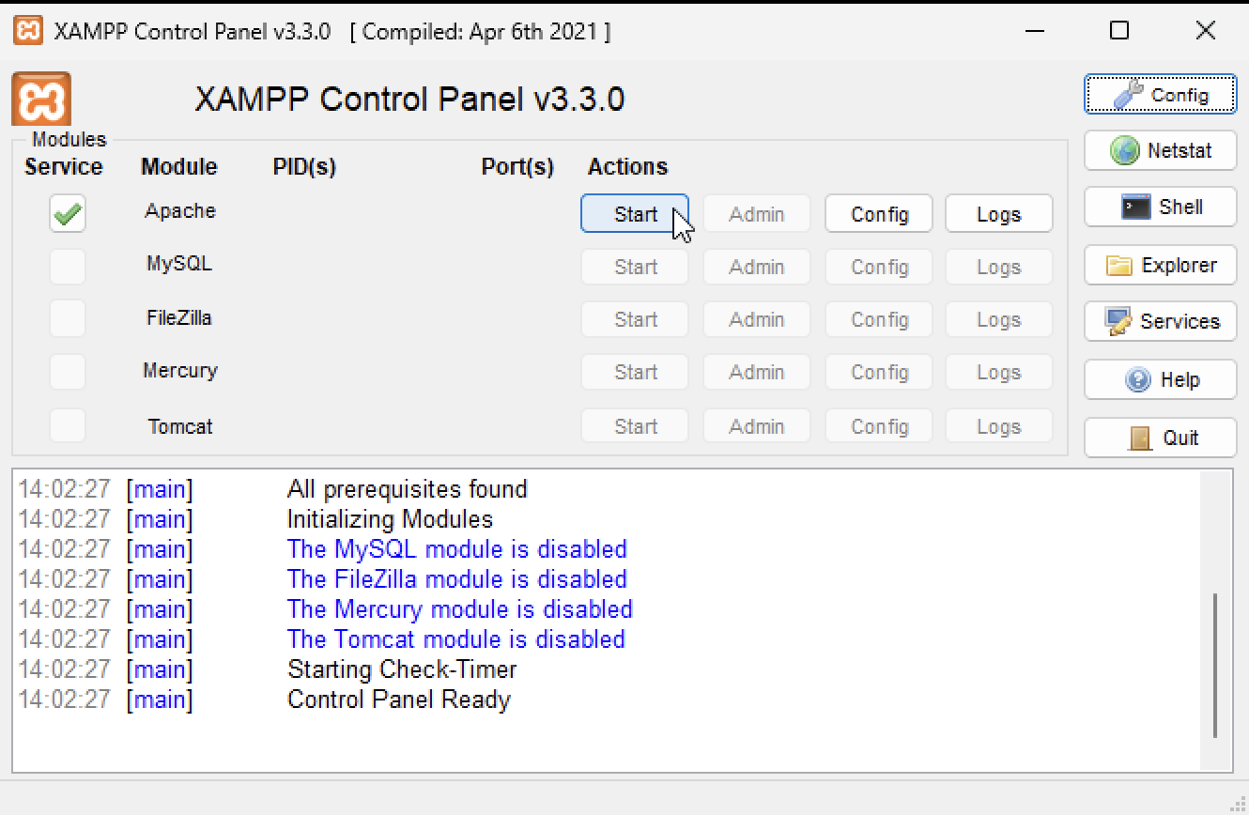
Este es el panel de control de Xamp
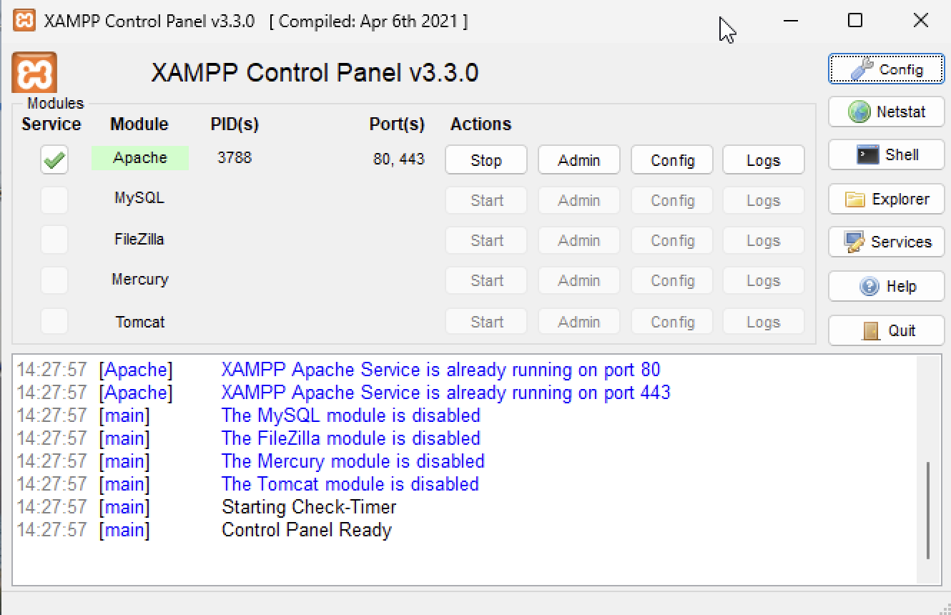
Pulsamos en “start” para comprobar que funciona y esto es lo que debería salir.
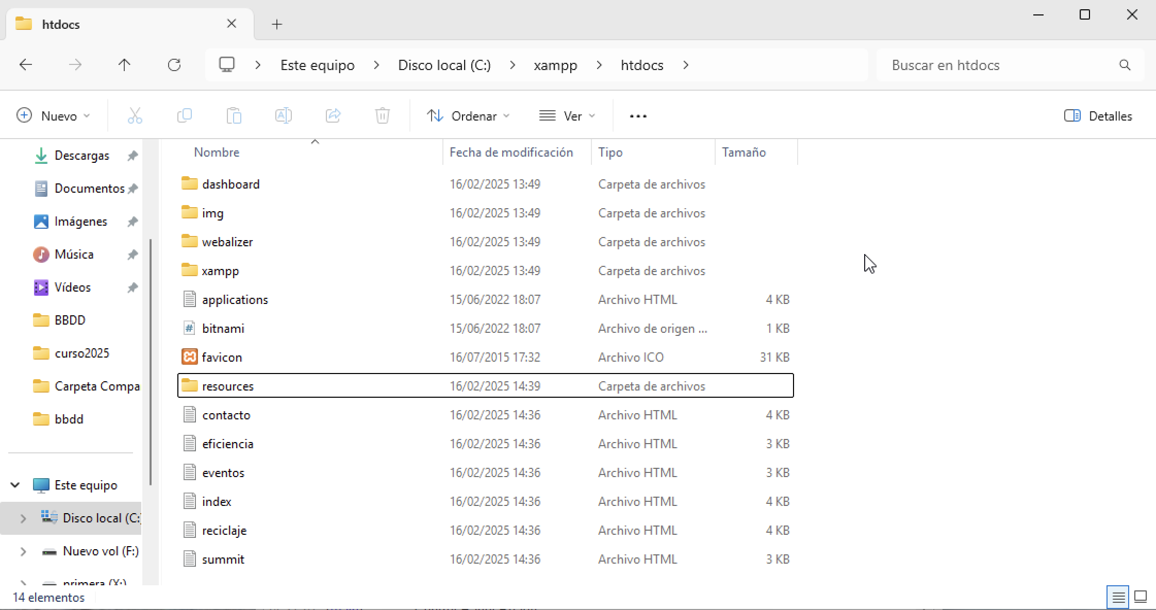
En la carpeta “htdocs” en “C:\xampp\htdocs”, borramos el “index.php” y pegamos nuestro proyecto.

Y finalmente al entrar en el navegador e ir a localhost veremos nuestra pagina web con todas sus características.

